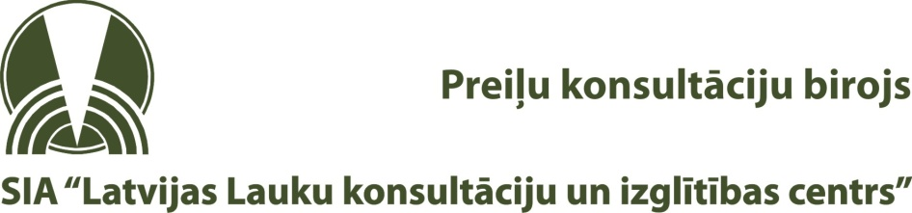

SIA „LLKC” Preiļu konsultāciju biroja rīkotais informatīvais seminārs par aktualitātēm lauksaimniecībā

**Programma / Lektoru uzskaites lapa**

**Norises vieta: Galēnu pag., Galēnu kultūras nams, Riebiņu novads**

**Datums: 21.11.2014.**

|  |  |  |  |
| --- | --- | --- | --- |
| **Laiks** | **Stundu skaits** | **Saturs** | **Lektors** |
| 11:00 – 11:30 | 0.5 | Zaļināšanas prasību ievērošana saimniecībā. Bioloģiskā lauksaimniecība. | **Inese Magdalenoka, LLKC Preiļu konsultāciju biroja augkopības konsultante** |
| 11:30 – 11:45 | 0.25 | Latvijas Lauku attīstības programma 2014 - 2020 (Ieguldījumi materiālajos aktīvos, mazo saimniecību attīstība) | **Mārīte Vucenlazdāne, LLKC Preiļu konsultāciju biroja vadītāja** |
| 11:45-12:15 | 0.5 | Aktualitātes piena nozarē. Piena kvota. Kūtsmēslu krātuves. | **Silvija Dreijere, LLKC Lopkopības nodaļas vadītāja** |
| 12:00-13:00 | 1 | Individuāli jautājumi speciālistiem |  |
| Kopā | 2.25 |  |  |

Seminārā būs pārstāvji no Lauku atbalsta dienesta ar kuriem kopā būs iespēja aizpildīt elektroniskās pieteikšanās sistēmas iesniegumu.